МІНІСТЕРСТВО ОСВІТИ І НАУКИ УКРАЇНИ

НАЦІОНАЛЬНИЙ АВІАЦІЙНИЙ УНІВЕРСИТЕТ

Кафедра прикладної математики

ДОПУСТИТИ ДО ЗАХИСТУ

Завідувач кафедри

______________ П.О. Приставка

" ___ '' ________ 2016 р.

**ДИПЛОМНА РОБОТА**

**(ПОЯСНЮВАЛЬНА ЗАПИСКА)**

ВИПУСКНИКА ОСВІТНЬО-КВАЛІФІКАЦІЙНОГО РІВНЯ

“БАКАЛАВР”

**Тема:** *Математична модель розповсюдження забруднення в атмосфері з точковими джерелами забруднення.*

Виконавець: Лахман Т.М.

Керівник: к.ф.-м.н, доц. Василик В.Б.

Консультанти з окремих розділів пояснювальної записки:

Нормоконтролер:

Київ 2016НАЦІОНАЛЬНИЙ АВІАЦІЙНИЙ УНІВЕРСИТЕТ

Навчально-науковий інститут ІДС

Кафедра Прикладної математики

Напрям (спеціальність) 6.040301 “ Прикладна математика ”

ЗАТВЕРДЖУЮ

Завідувач кафедри

______________ П.О. Приставка

" ___ '' ____________2016 р.

**ЗАВДАННЯ**

**на виконання дипломної роботи**

*Лахман Тетяни Миколаївни*

1. Тема дипломної роботи: Математична модель розповсюдження забруднення в атмосфері з точковими джерелами забруднення, затверджена наказом ректора від "__'' _____ 20__ р. № ______
2. Термін виконання роботи: з 16.05.2016 р. по ________________
3. Зміст пояснювальної записки:

* *опис математичної моделі розповсюдження забруднюючого аерозолю з врахуванням вітрового переносу та дифузії;*
* *опис процесу переносу-дифузії забруднення з використанням* *еспоненціально збіжних методів;*
* *реалізація поширення забруднення з точкового джерела у різні моменти часу, що описана квадратурною формулою Кленшоу-Куртіса.*

1. Календарний план-графік

|  |  |  |  |
| --- | --- | --- | --- |
| №  п/п | Завдання | Термін виконання | Відмітка про виконання |
|  | *Одержати індивідуально завдання* | 16.05.2016 | *Виконано* |
|  | *Уточнення постановки задачі* | 17.05.2016 | *Виконано* |
|  | *Вибір математичної моделі процесу поширення забруднюючого аерозолю* | 17.05.2016 | *Виконано* |
|  | *Зведення задачі до інтегрального співвідношення* | 20.05.2016 | *Виконано* |
|  | *Побудова наближеного чисельного методу обчислення, використовуючи експоненціально збіжні квадратурні формули* | 01.06.2016 | *Виконано* |
|  | *Розробити програмне забезпечення, що відображає процес розповсюдження забруднюючої речовин* | 08.06.2016 | *Виконано* |
|  | *Оформити пояснювальну записку* | 13.06.2016 | *Виконано* |
|  | *Створити презентації* | 13.06.2016 | *Виконано* |
|  | *Здача дипломної роботи* | 17.06.2016 | *Виконано* |
|  | *Захист в ДЕК* | 22.06.2016 |  |

1. Дата видачі завдання: " ___ '' ________ 2016 р.

Керівник дипломної роботи Василик В.Б.

Завдання прийняла до виконання Лахман Т.М.

# РЕФЕРАТ

Пояснювальна записка до дипломної роботи на тему: «Математична модель розповсюдження забруднення в атмосфері з точковими джерелами забруднення»: 54 сторінок, 25 рисунків, 16 використаних джерел.

ТОЧКОВІ ДЖЕРЕЛА ЗАБРУДНЕННЯ, РІВНЯННЯ ПЕРЕНОСУ-ДИФУЗІЇ, ЗАБРУДНЕННЯ, КВАДРАТУРНА ФОРМУЛА КЛЕНШОУ-КУРТІСА, ЕКСПОНЕНЦІАЛЬНА ШВИДКІСТЬ ЗБІЖНОСТІ.

**Об’єкт дослідження:** процес переносу-дифузії забруднення, що з’являється внаслідок викиду забруднюючого аерозолю від декількох точкових джерел.

**Предмет дослідження:** математична модель поширення забруднення з точкового джерела у різні моменти часу, що описана рівнянням переносу-дифузії з використанням квадратурної формули Кленшоу-Куртіса.

**Програмне середовище,** що використовувалося для розробробки дипломної роботи MATLAB.

**Мета:** застосування еспоненціально збіжних методів до заданої моделі.

**Результатом** реалізації дипломної роботи є програмне забезпечення, яке дозволяє прослідкувати за розповсюдженням забруднюючої речовини у різні моменти часу.

**Галузь застосування:** результат дипломної роботи варто застосовувати при розрахунках розповсюдження забруднення на промислових підприємствах.

ЗМІСТ

РЕФЕРАТ 4

ЗМІСТ 5

ПОСТАНОВКА ЗАДАЧІ 6

ВСТУП 8

Розділ 1. Основні поняття про забруднення атмосфери 12

1.1 Чинники, що впливають забруднення атмосфери 12

1.2. Математичне представлення розповсюдження забруднення 19

1.3 Перехід від двовимірної до трьохвимірної задачі 32

1.4 Висновки 34

Розділ 2. Програмна реалізація задачі розповсюдження забруднення в атмосфері з точковими джерелами забруднення. 35

2.1 Опис програмного забезпечення 35

2.2 Порівняльний аналіз результатів виконання програми при різних параметрах 38

2.3 Висновки 48

ВИСНОВКИ 49

ЛІТЕРАТУРА 50

ДОДАТОК 1 52

ДОДАТОК 2 54

# ПОСТАНОВКА ЗАДАЧІ

Нехай задано певну область, в деяких точках  якої в початковий момент часу виникає викид забруднення з потужностями  відповідно.

Під впливом вітру та завдяки процесу дифузії відбувається поширення даного забруднення в атмосфері.

Необхідно за допомогою математичної моделі відобразити процес розповсюдження забруднюючої речовини.

Постановка задачі за допомогою математичної моделі:



Для програмної реалізації необхідно використовувати стандартну двовимірну модель [8]



де:

u, v – компоненти вектора, що описує силу та напрям вітру;

 – функція, яка описує потужність джерела забруднення;

µ – коефіцієнт дифузії;

σ – коефіцієнт хімічного розпаду.

В даній дипломній роботі необхідно :

1. Побудувати математичну модель процесу поширення забруднюючого аерозолю враховуючи вітровий перенос та дифузію.
2. Використовуючи фундаментальний розв’язок звести задачу до інтегрального співвідношення.
3. Побудувати наближений чисельний метод обчислення, використовуючи експоненціально збіжні квадратурні формули.
4. Провести обчислення при різних вхідних параметрах і проаналізувати отримані результати.
5. Результати досліджень оформити у вигляді дипломної роботи, відповідно до поставлених вимог.

ВСТУП

Екологічні проблеми належать до сучасних масштабних проблем людства. За останні роки однією з найважливіших і глобальних задач науки є проблема охорони навколишнього середовища і її відновлення, розвиток якої прискорюється завдяки технічному прогресу, який відбувається у всіх розвинених країнах світу. Збільшення промислових викидів, які забруднюють навколишнє довкілля пов’язані з інтенсивним розвитком промисловості вже стають відчутними для екологічної рівноваги багатьох регіонів нашої планети [4].

Найбільшими джерелами забруднення атмосфери є транспорт, теплові електростанції, виробництва будівельних матеріалів, підприємства чорної і кольорової металургії. Екологічні дослідження, проведені в останні десятиліття у багатьох країнах світу, показали, що зростаючий руйнівний вплив антропогенних факторів на навколишнє середовище, приведе його на межу кризи. Серед різних складових екологічної кризи (виснаження сировинних ресурсів, недостача чистої прісної води, можливі кліматичні катастрофи) найбільш загрозливий характер прийняла проблема незамінних природних ресурсів – повітря, води та ґрунту, які забруднюються відходами промисловості і транспорту.

Найбільш значним і масштабним забрудненням навколишнього середовища є попадання в нього газоподібних та аерозольних сполук, які раніше були не властиві для нього. В даних час в атмосфері спостерігається накопичення вуглекислого газу, що з часом буде посилювати небажану тенденцію в сторону підвищення середньорічної температури на планеті. Незважаючи на дану проблему  відбувається подальший активний розвиток промисловості, який стимулює до нових досліджень пов'язаних з мінімальним негативним впливом на довкілля, яке можна досягти завдяки оптимальному розміщенню нових промислових комплексів та підприємств.

Метеорологічні умови поряд з масштабами шкідливих викидів, що надходять від промислових підприємств відіграють не останню роль у рівні забруднення атмосферного повітря. Наприклад, на дорогах з активним рухом транспортних засобів спостерігається утворення смогу. Збільшенню концентрації шкідливих домішок та утворенню застійних явищ біля поверхні землі передують умови коли майже не відбувається циркуляція повітря, такі як, літні дні, коли відсутній вітер або безвітряні зимові та осінні погодні умови.

Внаслідок згоряння палива у вихлопних газах утворюється велика частина забруднювачів, які піднімаються вгору завдяки тому, що мають меншу густину та набагато більшу температуру ніж оточуюче повітря. Дані викиди перемішуються з оточуючим повітрям і їх підіймання значно сповільнюється внаслідок зменшення температури [2, 5, 7]. Завдяки цьому процесу час перебування частинок в атмосфері збільшується і тому всі забруднювачі із промислових повітряних викидів не в змозі видалити жодна очистка. Розповсюдженню даних частинок по земній поверхні слугує не тільки їх густина та розмір, а й швидкість руху вітрів, а також те, на яку висоту ці частинки будуть підняті. Найважливішим критерієм, що визначає якість атмосферного повітря є гранично допустимі концентрації забруднюючих речовин в повітрі. Стан атмосфери, характер місцевості, хімічні і фізичні властивості забруднюючих речовин а також розташування підприємств безпосередньо впливають на процес розповсюдження викидів.

Проблема переносу домішок в атмосфері є однією з головних задач охорони навколишнього середовища. Для того, аби забезпечити спостереження за станом забруднення атмосфери і природними явищами, що відбуваються в атмосфері, а також для змоги давати оцінку та здійснювати прогноз стану атмосферного повітря постійно відбувається його моніторинг.

Оскільки, багато країн, особливо найбідніших дуже страждають від зміни клімату, на міжнародному рівні відбувається контроль за станом довкілля, зокрема укладена угода з метою скорочення і стабілізування викидів парникових газів. Існують 6 основних "парникових газів", які входять до хімічного складу атмосфери: водяна пара; вуглекислий газ, метан, озон, закис азоту і останнім часом хлорофторо-вуглеці. Крім них, всі гази зустрічаються в природі. Кіотський протокол за мету має обмеження промислових викидів за допомогою квот. Кіотський протокол є першою міжнародною екологічною угодою, яка передбачає застосування ринкових механізмів міжнародної співпраці для розв’язання глобальних екологічних проблем. Вони ґрунтуються на визнанні того, що вияви і наслідки зміни клімату не залежать від місця викидів парникових газів і загальні витрати на скорочення цих викидів можуть бути мінімізовані в глобальному контексті. Тобто країни, що приєдналися до угоди, зобов’язані співвідносити свої викиди з 1990 роком – якщо їхній рівень перевищує показники, зафіксовані за 1990 рік, то країна має компенсувати нарощування викидів купівлею відповідного обсягу квот тих учасників кіотського протоколу, які мають невикористані «запаси» парникових газів. Зменшення викидів кожна країна може здійснювати за допомогою збільшення ефективності виробництва, зменшення обсягів виробництва, раціональнішого використання енергоресурсів, а також виконання проектів, які призводять до зменшення викидів парникових газів у інших країнах. За допомогою гнучких механізмів (чистий розвиток та спільне впровадження) було зареєстровано проектів з обсягом знижень викидів парникових газів більше ніж на 1 мільярд тон СО2.

З наведеного вище видно, що здійснення прогнозу розповсюдження забруднюючої речовини є необхідним. Математичне моделювання дозволяє замінити реальний об’єкт його моделлю і потім вивчити останню. Як і у випадку будь-якого моделювання математична модель не описує явище абсолютно адекватно, що залишає актуальним питання про застосування отриманих таким шляхом даних. Математичне моделювання тією чи іншою мірою застосовують усі природничі і суспільні науки, що використовують математичний апарат для одержання спрощеного опису реальності за допомогою математичних понять.

На практиці можна скористатися побудовою моделі забруднюючих речовин на основі рівнянь переносу та дифузії з урахуванням атмосфери, для того аби вирішити поставлену задачу, яка пов’язана із забрудненням атмосфери. Задля можливості мати змогу описати забруднення атмосфери в даний час відомо багато математичних моделей. Дані програми допомагають змоделювати процес ходу зміни концентрації забруднювача [6] з метою поглибленого дослідження механізму роботи системи та накопичення науково-обґрунтованих рекомендацій щодо управління даною системою.

Отже, математичне моделювання є дуже важливим і актуальним в наш час, адже його результати мають безпосереднє практичне застосування, бо воно дозволяє контролювати та прогнозувати стан навколишнього середовища.

# Розділ 1. Основні поняття про забруднення атмосфери

Внаслідок технічного прогресу збільшується кількість викидів забруднення в атмосферу, що негативно впливає на екологічну рівновагу нашої планети.

Найбільш значним є попадання в навколишнє середовище хімічних сполук, раніше не властивих йому і тому спостерігається накопичення в атмосфері вуглекислого газу, що посилює глобальне потепління.

Математичне моделювання дозволяє будувати моделі поширення забруднюючих речовин на основі рівнянь переносу та дифузії з урахуванням характеристик атмосфери [3].

Це дозволяє прогнозувати та контролювати стан навколишнього середовища.

# Чинники, що впливають забруднення атмосфери

Повітря є одним з основних компонентів середовища, що складається з суміші газів, які утворюють земну атмосферу. Людська діяльність і природні процеси призводять до того, що у атмосферне повітря потрапляють речовини з різними властивостями. Це явище називається емісією забруднень, а місце, в якому воно з’являється – джерелом емісії. Емісія є причиною концентрації забруднюючих речовин в атмосфері, які через рухи повітряних мас переносяться на значні відстані і впливають на інші елементи середовища і на живі організми. Забруднення повітря являє собою процес потрапляння в повітря твердих, рідких або газоподібних речовин в кількостях, які можуть негативно впливати на здоров’я людей, клімат, живу природу, ґрунт, воду або приносити іншу шкоду середовищу.

Механізм розповсюдження забруднень у повітрі істотно залежить від типу джерела емісії, типу і кількості викиду, умов потрапляння забруднень до повітря (температури вихлопних газів, швидкості їх реакції, висоти і структури джерела), а також топографічні та метеорологічні чинників [16].

Основними компонентами забруднення повітря є наступні речовини:

* гази (діоксид вуглецю, діоксид сірки, оксиди азоту, оксид вуглецю, аміак);
* пилові (пил від спалювання твердого палива, металургійний пил, пил від виробництва мінеральних добрив і цементу);
* аерозолі.

Речовини, що забруднюють повітря, можуть мати природне або антропогенне походження. Антропогенні забруднення є дуже різноманітними і становлять серйозну загрозу здоров’ю людей, тварин і рослин. Серед газових забруднень можна відокремити речовини, які впливають на співвідношення складників повітря і погіршують якість повітря через вміст токсичних компонентів. Природні забруднення пов'язані в основному з процесами, що відбуваються в земній корі.

Основними джерелами формування забруднюючих речовин в повітрі є:

* промислові підприємства або теплоцентралі, які базуються на спалюванні кам’яного або бурого вугілля;
* транспорт;
* стаціонарні точкові джерела (вогнища, місцеві котельні).

Серед них можна виділити три такі типи:

* Точкові джерела, які характеризуються постійною величиною викиду і сталою температурою забруднюючих речовин, які виділяються з промислових підприємств.
* Другий тип джерел забруднення – лінійні джерела, до яких відносяться автомагістралі і дороги з високою інтенсивністю руху, а також відкриті каналізаційні труби. У випадку автомобільних доріг рівень викиду забруднення змінюється в залежності від часу доби. В обчисленнях лінійне джерело може розглядатися як набір точкових джерел, розповсюджених вздовж лінії.
* Поверхневі джерела, до яких відносяться відстійники, сміттєзвалища та болота. Об’єм викиду забруднення з таких джерел залежить від їх геометричних розмірів і процесів, що в них відбуваються.

На процес розсіювання в атмосфері промислових викидів, які виділяються із димових труб і вентиляційних пристроїв мають суттєвий вплив наступні фактори:

* стан атмосфери;
* фізичні і хімічні властивості речовин, які викидаються (щільність, температура газу, дисперсний склад пилу і т.д.);
* висота і діаметр джерела викиду;
* розташування джерел;
* рельєф місцевості.

За умови безвітряної погоди переміщення диму відбувається в результаті двох чинників. Одним з них є швидкість, з якою забруднення викидаються в атмосферу. В цьому випадку чим більшою є швидкість викиду забруднення, тим далі воно розноситься. Іншим чинником є теплова плавучість, рівень якої формується за рахунок термічного розшарування повітря таким чином, що чим швидше температура повітря зменшується зі збільшенням висоти, тим далі переносяться забруднення.

Такі атмосферні умови, в яких немає вітру, зустрічаються порівняно рідко. Найчастіше маємо справу з широким спектром метеорологічних умов [6], які відбуваються одночасно і грають провідну роль у поширенні забруднення в нижній тропосфері.

Для питань переносу забруднення є значними швидкість і напрямок зміни температури. Ці фактори визначають наявність теплових рухів повітря, а також частки забруднення.

У випадку вертикального градієнта температури [12] немає вертикального руху молекул повітря. Це є станом ідеальної стійкої рівноваги атмосфери. У цьому випадку на молекулу забруднення, переміщену зі свого початкового положення вгору або вниз, не діє статична підйомна сила, яка може призвести до її подальшого вертикального руху. Така атмосфера називається нейтральною. Частинки бруду також не мають тенденції рухатись вертикально, але рухаються з повітряними масами і переносяться вітром в горизонтальному напрямку [14]. В цьому випадку градієнт концентрації забруднення достатньо великий, а чинником, що призводить до розповсюдження забруднення, є молекулярна дифузія. Швидкість цього процесу є пропорційною до градієнта концентрації.

Поширення забруднення в умовах стабільної атмосфери відбувається важко. У цьому випадку спостерігається або повна відсутність вертикального руху, або, в кращому випадку, слабкі вертикальні рухи всередині смуги в результаті наближення до ідеальної сталої рівноваги у всій системі.

Однак, якщо відбувається раптовий спад температури з висотою, то вертикальні рухи повітря є інтенсивними і форма стовпа вихлопних газів значно розширюється у вертикальному профілі. У такому випадку атмосфера називається нестабільною. Молекула повітря, яка перемістилася вниз, має нижчу температуру і більший тиск в порівнянні з сусідніми молекулами. Вплив сили тяжіння, яка у цей момент діє на молекулу, призводить до подальшого переміщення цієї молекули вниз. У цей же час інша молекула може переміщатися вгору. Оскільки її температура буде вища від температури навколишнього середовища, а цим самим щільність цієї молекули буде меншою за щільність оточення, то ця молекула буде піднята ще вище.

У випадку вологої атмосфери на висоті, що перевищує так званий рівень конденсації, відбувається конденсація водяної пари з повітря [1], в результаті чого виділяється тепло. Зростає також температура позбавленого вологи повітря, що призводить до зменшення щільності цієї частини повітря. Тоді молекули забруднення підіймаються ще вище з відповідно більш низькими тиском і щільністю.

Система, сформована в такій ситуації, буде балансувати навколо стану рівноваги. Такі умови сприяють поширенню забруднення.

Попередні приклади градієнта температури, пов'язані з ситуацією, коли температура зменшується з висотою. Якщо ж температура повітря підвищується, то мова йде про температурну інверсію або інверсію адіабатичного градієнта температури. Маси повітря в умовах інверсії не здійснюють конвективних рухів, так як щільність повітря у нижніх шарах вища, ніж щільність у верхніх шарах, причому в нижніх шарах температура нижча. Створюється враження, що випадок інверсії є сприятливою ситуацією, так як смуга забруднення не має можливості досягти поверхні Землі – населеної області.

Проте, такий стан на певній відстані від джерела змінюється. Дане джерело у таких умовах буде впливати на область, значно віддалену від джерела.

Є два основні типи інверсії. Приземна інверсія простягається від поверхні землі до певної висоти, яка називається верхньою межею інверсії [14]. Вище цієї межі температура знижується зі збільшенням висоти.

Безпосередньо над поверхнею ґрунту переважають стабільні умови, а над джерелом забруднення - нестабільні, тому забруднюючі речовини легше підлягають дисперсії в навколишньому середовищі вище граничної лінії. У разі висотної інверсії, ситуація протилежна. До певного рівня, який має назву нижня межа інверсії, буде нормальний температурний градієнт, в той час як вище цієї межі градієнт температури буде від'ємний. Наявність висотної інверсії температури негативно впливає на поширення забруднення. Перенесення забруднення в атмосфері над межею інверсії пригнічується, а нижче цієї межі перенесення забруднень відбувається вертикально вниз. Це призводить до збільшення концентрації специфічних забруднюючих речовин біля поверхні ґрунту на даній території, що є небезпечним для здоров'я людей. В умовах температурної інверсії дифузія забруднень відбувається важче.

Крім турбулентності, яка генерується температурним градієнтом, поширенню забруднення також сприяє динамічна турбулентність. Тоді повітряний потік має бурхливий характер і забруднюючі речовини переносяться в атмосфері в результаті турбулентної дифузії [4], просторовий масштаб якої може включати область, значно віддалену від джерела розповсюдження.

Виникнення турбулентної дифузії викликано тертям, яке виникає в результаті потоку повітря над поверхнею ґрунту. Чим більше розмаїття структури ґрунту, тим більше значення приймає коефіцієнт дифузії. Однак, його значення зменшується з висотою над поверхнею ґрунту. Поблизу поверхні Землі розповсюдження забруднень відбувається швидше, тим самим зменшуючи зону впливу джерела забруднення.

В атмосфері відбуваються різні хімічні реакції. Газоподібні забруднюючі речовини реагують зі складниками атмосфери, а також з іншими забруднювачами під дією каталізаторів і сонячного випромінювання. Результатом таких змін є перетворення первинних газоподібних забруднюючих речовин у вторинні хімічні сполуки. Ці сполуки розносяться хмарами, розміщеними на висоті нижче 2000 м, а також низькими хмарами і хмарами вертикальної структури [6]. Забруднення, що викидаються з великих енергетичних димарів, досягають таких висот. До хмар також можуть досягати забруднення з низьких джерел в результаті вертикального перенесення повітряних мас в атмосфері. Молекули забруднень, поглинені компонентами хмар у вигляді води у всіх агрегатних станах, можуть переноситись на великі відстані. Наступним етапом цього процесу є вимивання забруднень, викликане виникненням атмосферних опадів. Це явище відоме як кислотний дощ.

Що стосується поширення забруднюючих речовин, потрібно взяти до уваги також й інші фактори. На поширення забруднення мають прямий і непрямий вплив топографічні чинники. Прямий вплив має більш локальне значення, оскільки наявні локальні перешкоди, такі як будівлі, пагорби, долини, дерева, великі ділянки лісу і тому подібне. На противагу цьому, непрямі топографічні чинники проявляються через вплив на метеорологічні умови. Отже, на певній області забруднення поширюються легше, а на інший вони накопичуються.

Точкові джерела — це забруднення, зосереджені в одному місці. До них відносяться димарі, вентиляційні шахти, вентилятори на дахах. Вони відносяться до забруднень, що потрапляють безпосередньо у водні об'єкти із заводів, виробничих або очисних споруд. Найбільш розповсюдженими забруднюючими речовинами, що надходять в атмосферне повітря від техногенних джерел, є: оксид вуглецю СО, диоксид сірки SО2, оксиди азоту, вуглеводні СН, пил.

Концентрація забруднюючих речовин біля поверхні ґрунту залежить не лише від відстані від джерела забруднення, а також від геометричної висоти джерела. У безпосередній близькості від джерела, в результаті дії вітру концентрація забруднення є малою. По мірі віддалення концентрація забруднюючих речовин швидко зростає до максимального значення, а потім поступово зменшується до значення, близького до нуля.

Використання в електростанціях і великих промислових підприємствах високих димових труб дозволяє значно зменшити концентрацію забруднень поблизу цих підприємств. Однак, в такій ситуації забруднення можуть переміщуватись на великі відстані від джерела.

Для виконання чисельного моделювання фізичних явищ необхідно обрати модель, що описує певне явище. Моделі різняться між собою багатьма ознаками:

* математична структура,
* призначення,
* часові затрати,
* область моделювання,
* тип і кількість необхідних даних.

Моделювання якості повітря є важливим інструментом в області вивчення забруднення атмосфери Землі. Створення і практичне застосування математичних моделей поширення забруднюючих речовин в атмосфері бере початок в шістдесятих роках минулого століття. Зараз, коли збільшується кількість промислових підприємств, моделювання розповсюдження забруднення є особливо важливим. Дослідження моделей є важливим інструментом в управлінні якістю навколишнього середовища. Вони використовуються як для оцінки поточного стану забруднення повітря - діагностичні моделі, так і для прогнозування концентрації забруднення і пов'язані з цим наслідки - моделі прогнозування.

# 1.2. Математичне представлення розповсюдження забруднення

Якщо розглядати багатовимірне рівняння, то для роботи скінченно-різнецевого методу або методу скінченних елементів, ми отримаємо в залежності від розбиття невідомих. Якщо ми робимо дискретизацію, то виникає “прокляття розмірності ”. Цей термін означає, що зі збільшенням розмірності збільшується кількість обчислень в геометричній прогресії.

Для подолання проблеми розмірності в обчислювальній математиці запропоновано ряд методів, до яких відносяться метод сумарної апроксимації, метод розчеплення та інші. Недоліком цих методів є їхня невисока точність.

В останні роки для подолання проблеми розмірності запропоновано використовувати методи, які мають назву методів без насичення точності [12].

Швидкість збіжності цих методів залежить від гладкості вхідних функцій. Якщо вхідні дані є аналітичні, то швидкість збіжності є експоненціальною. Ці методи дають можливість знаходити розв’язки багатовимірних задач з високою точністю та оптимальною кількістю операцій.

Розв’язок рівняння переносу-дифузії [8]



Нехай ψ розв’язок рівняння дифузії



Тоді розв’язок задачі (1.1)  записується у вигляді:



Дійсно, з (1.3) маємо:





Покажемо, що задовольняє рівняння (1.1).



Тоді:



Отже, знайшовши розв’язок задачі (1.2) за допомогою формули (1.3) знайдемо розв’язок задачі (1.1) [9].

Нехай



тоді



Таким чином,  задовольняє рівняння:



Крайові умови



Початкові умови



Отже,



Фундаментальний розв’язок рівняння (1.4) записується у вигляді:



Використовуючи (1.5) маємо:







Оскільки, , то остаточно отримаємо



З урахуванням формули (1.3) з (1.6) отримаємо розв’язок задачі (1.1).





Для побудови розв’язків задач Коші та крайових задач нам будуть потрібні квадратурні формули з високим порядком збіжності. Ми будемо використовувати квадратурні формули Кленшоу-Куртіса [11]. Опишемо метод їх побудови.

Розглянемо інтеграл



Перепишемо інтеграл (1.8) з точки зору періодичності функції g. Для того, аби це зробити варто виконати заміну змінних (1.8) відповідно на :



При застосуванні до періодичної функції  формули трапецій ми не отримаємо експоненціальної збіжності квадратурної формули. Тому ми застосуємо розклад в ряд Фур’є по косинусам [13].



де



Інтеграл (1.9) буде мати вигляд:



Підставимо ряд Фур’є та обчислимо інтеграл:







Інтеграл дорівнює нулю, якщо непарне, і маємо для всіх інших випадків знаходимо



Рівність (1.13) є інтегралом від функції  з точки зору коефіцієнтів ряду Фур’є по косинусам з , де  визначається рівністю (1.10).

Також сума у (1.13) швидко сходиться, тому що в припущенні вхідна функція f є гладкою. Функція  є періодичною і гладкою, тому коефіцієнти ряду Фур’є по косинусам розкладаються швидше ніж для будь-якого поліному у .

Отже, на практиці ми можемо перетворити суму у (1.13) у якийсь фінітний вираз, продовжуємо з точністю до  для деякого парного цілого N, який потім заперечує наближення Кленшоу-Куртіса інтегралом:



Варто розглянути коефіцієнти , як елементи (N+1) - вимірного вектора , і приймати рівність (1.14), як скаляр цього вектора з вагою W, елементами якого є тільки коефіцієнти у сумі (1.13):



Коли

  

Є два способи знаходження коефіцієнтів .

Після виведення рівності (1.14), отримуємо два напрямки, в яких ми можемо перейти до визначення чисельних інтегралів.

* Ми можемо наблизити коефіцієнти інтегралу Фур’є, з рівності (1.10), використовуючи N-точковий метод трапецій. Оскільки цей інтеграл від періодичної функції перевищує його період, то помилка в цій процедурі буде зменшуватися експоненціальної до N. Крім того, наближення за правилом трапецій до  спрощує  за тими ж N точками для всіх значень , і (1.14) потім складає зважену суму цих зразків функції – тобто вона складає N-точкову квадратурну формулу.
* З іншого боку, ми можемо наблизити коефіцієнти  за допомогою швидкого перетворення Фур'є і обчислення суми (1.14) безпосередньо.

Обидві ці точки зору корисні на практиці.

З формули (1.13) та з урахуванням  отримаємо :



Отримані коефіцієнти можна переписати виходячи з того, що підінтегральний вираз є парною функцією від , тому для інтегрування візьмемо половину діапазону та подвоїмо результат:



Застосуємо до формули вище правило трапецій [15] і будемо мати:



де сума вказує на те, що перший і останній члени повинні бути зважені з коефіцієнтом 1/2, і де



Представивши у деякому зручному скороченому записі, можна записати рівності (1.17) у вигляді



де



Вузли  називаються вузлами Чебишева-Гауса-Лобато.

В рівності (1.18) ми перетворюємо  за допомогою тих самих квадратурних точок які використовувалися для обчислення значення кожного з різних коефіцієнтів . Це означає, що рівність (1.18) можна записати у вигляді матричного рівняння:



де

 - вектор коефіцієнтів  довжиною (N+1),

 - матриця  коефіцієнтів ,

f - вектор довжиною  вибірки з :

, f=, .



Вигляд інтегралу I за допомогою ваг:

Підставимо формулу (1.19) в формулу (1.16) :



або



де  це просто (N+1) – вимірний вектор, отриманий шляхом множення вектора W на транспоновану матрицю 



Використовуючи (1.21), отримаємо:



Це не що інше, як (N+1) – точка квадратурної формули, що виражає інтеграл І, як зважену суму з вибірки з f.

Таким чином, щоб побудувати вектор ваг  в квадратурній формулі Кленшоу-Куртіса потрібно виконати наступні дії:

* Сформувати вектор W, що визначається рівністю (1.16);
* Сформувати матрицю , що визначається рівністю (1.21);
* Визначити w, як матрицю векторного добутку 

Для наочного представлення квадратурної формули Кленшоу-Куртіса, зручно подати у вигляді таблиці точок і ваг для N=4 і N=5 (табл.1.1, табл.1.2). Варто звернути увагу на те, що формула для заданого значення N містить N+1точку.

Таблиця 1.1 Квадратурна формула з кількістю точок N=4

|  |  |  |
| --- | --- | --- |
| N |  |  |
| 0 | 1.0 | 0.05 |
| 1 | 0.707107 | 0.566667 |
| 2 | 0.0 | 0.766667 |
| 3 | -0.707107 | 0.566667 |
| 4 | -1.0 | 0.05 |

Таблиця 1.2 Квадратурна формула з кількістю точок N=5

|  |  |  |
| --- | --- | --- |
| N |  |  |
| 0 | 1.0 | 0.04 |
| 1 | 0.809017 | 0.360743 |
| 2 | 0.309017 | 0.599257 |
| 3 | -0.309017 | 0.599257 |
| 4 | -0.809017 | 0.360743 |
| 5 | -1.0 | 0.04 |

Є дуже хороший спосіб для перевірки обчислення ваг , знайти чи сума дорівнює 2, .( Це відповідає інтегруваннтю функції  на інтервалі .

Явний вигляд квадратурної формули Кленшоу-Куртіса

Для деяких цілей зручно мати явну формулу для ваг в квадратурній формулі Кленшоу-Куртіса. Для парних значень N, маємо таку формулу:



На відрізку [-1;1] побудуємо сітку з вузлів Чебишева-Гауса-Лобато [10]



Відмітимо, що  - екстремуми поліномів Чебишева-Гауса-Лобато першого роду.

Розглянемо інтеграли:



Наблизимо підінтегральну функцію  за допомогою інтерполяційного полінома Лагранжа по вузлах (1.8)



де 



Тоді для інтервалів  отримаємо квадратурні формули:





Відмітимо, що квадратурні формули (1.11) мають властивість не насичення точності. Тобто, чим вища гладкість підінтегральної функції , тим більша швидкість збіжності [11]. Якщо  є аналітичною в околі , то швидкість збіжності буде експоненціальною, що є оптимальною по порядку на цьому класі функцій.

Відмітимо також, що коефіцієнти  легко обчислюються за явними формулами або за допомогою методу типу швидкого перетворення Фур’є.

Розглянемо теорему. Нехай до функції  застосовано квадратурну формулу Кленшоу-Куртіса. Якщо  абсолютно збіжні на  і  для деякого , то для кожного :



Якщо аналітична і  у межах еліпса з центрами  і сума головної та побічної півосей , тоді для кожного :



Нехай до функції  застосовано квадратурну формулу Кленшоу-Куртіса. Якщо  абсолютно збіжні на  і  для деякого , тоді для кожного досить великого значення :



“Досить велике ” означає, що  для декого , яке залежить від , але не залежить від  або .

Розглянемо моделювання поширення забруднення при точковому джерелі.

Нехай джерело забруднення потужності розташоване в точці  [12]. Припустимо також, що викид забруднення починається в момент часу . Тобто . Тоді



Отже, розподіл забруднення, який описується математичною моделлю (1.11), згідно (1.7) набуде вигляд



Будемо шукати значення функції у різні моменти часу .





Скористаємося для інтегралу в (1.13) квадратурною формулою Кленшоу-Куртіса. Для цього перейдемо до відрізка  заміною



Тоді з (1.13) отримаємо



Якщо - вузли Чебишева-Гауса-Лобато, а - ваги квадратурної формули Кленшоу-Куртіса





де - фундаментальні поліноми Лагранжа по вузлах .



Зауважимо, що ваги  мають явне представлення, або можуть бути обчислені, використовуючи швидке перетворення Фур'є.

Оскільки , то у формулі Кленшоу-Куртіса будемо опускати останній доданок.

Після застосування квадратурної формули з (1.17) отримаємо



# 1.3 Перехід від двовимірної до трьохвимірної задачі

В багатьох випадках доцільно розглядати не трьохвимірну постановку задачі, а використовувати двовимірні  - наближення. Тому потрібно здійснювати перехід від трьохвимірної до двовимірної задачі. Розглянемо, наприклад:



 при 



 на 

 на 

Проінтегрувавши рівняння дифузії по висоті, отримаємо



Розпишемо більш детально другий член зліва і перший член справа. Припускаємо, що компоненти  і  вектора швидкості не змінюються по висоті в діючому шарі переносу-дифузії, отримаємо



В силу того, що при і , останній член буде рівний нулю, то, відповідно



Тепер розглянемо рівності



Враховуючи крайові умови  при  [8], є можливість спростити (1.20), записавши



В припущенні, що має місце рівність



остаточно отримаємо



Введемо до розгляду інтегральну інтенсивність аерозолів та джерела:

 

Співвідношення (1.17) при цьому варто записати у вигляді



де . Варто зауважити, що  - інтегральне по висоті кількість аерозолю, що розпадається в процесі його розповсюдження в атмосфері, то  - кількість аерозолю, що випадає на поверхню землі. Для простоти відкидаємо риску зверху над розв’язком , функцією  і значенням , переходимо до двовимірної постановки задачі [8]:



 при 



 на  при 

Можлива і інша постановка двомірної задачі:





 на 

# 

# 1.4 Висновки

1. В даному розділі було розглянуто чинники, що впливають на рівень забруднення. Вставлено, що рівень забруднення атмосферного повітря заселить не лише від кількості промислових викидів, але й від ряду інших факторів.
2. Наведено математичну модель процесу поширення забруднюючого аерозолю з урахуванням вітрового переносу та дифузії. Завдяки використанню фундаментального розв’язку зведено задачу до інтегрального співвідношення.
3. Побудовано наближений чисельний метод обчислення, використовуючи експоненціально збіжні квадратурні формули.

# Розділ 2. Програмна реалізація задачі розповсюдження забруднення в атмосфері з точковими джерелами забруднення.

З розвитком промисловості охорона довкілля набуває все більшої актуальності. Вона полягає в мінімізації шкідливих викидів в атмосферу для запобігання екологічної кризи. В даному розділі описано програмне забезпечення, що дозволяє прогнозувати та контролювати стан навколишнього середовища. знайти концентрацію забруднюючої речовини та визначити розподіл забруднення у різні моменти часу.

# 2.1 Опис програмного забезпечення

На основі математичної моделі, розглянутої в розділі 1 та принципів її вирішення, представлено програмне забезпечення, яке включає в себе процедуру знаходження концентрації двох забруднюючих речовин та розповсюдження забруднення у різні моменти часу. Програмний продукт дає змогу прослідкувати поширення забруднення в часі за допомогою трьохвимірних графіків.

Для початку роботи з програмним забезпеченням користувач має задати ряд початкових параметрів, які є можливість змінювати:

Q1 – потужність першого викиду;

Q2 – потужність другого викиду;

u, v – компоненти вектора, що описує силу та напрям вітру;

µ – коефіцієнт дифузії;

σ – коефіцієнт хімічного розпаду речовини;

 - точка, у якій виникає перший викид;

 - точка, у якій виникає другий викид;

T – проміжок часу;

N – кількість точок для квадратурної формули;

Nt – кількість слайдів.

Розглядається розповсюдження забруднення на нескінченній області.

Основними етапами виконання програмного забезпечення є:

1. Введення початкових коефіцієнтів рівняння, що задовольняють запропоновану модель;
2. Знаходження функціоналу;
3. Знаходження загальної кількості забруднюючої речовини по всій області;
4. Демонстрація динаміки зміни забруднюючої речовини.

Головне вікно програмного забезпечення містить елементи для введення параметрів задачі та елемент для зображення графіку.

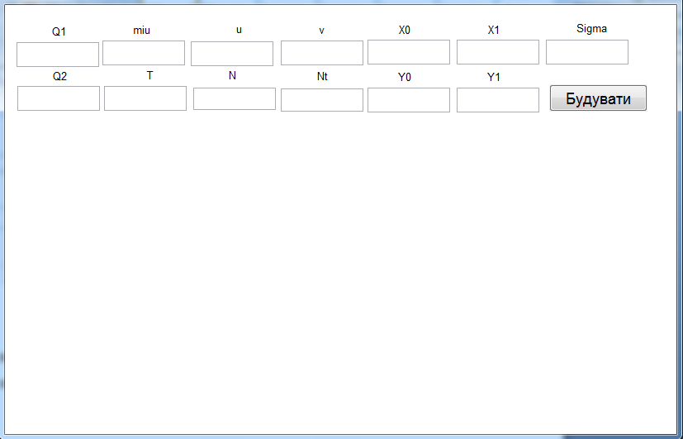

Рис. 2.1 Головне вікно програми

Користувач має задати вхідні параметри: коефіцієнт дифузії, коефіцієнт взаємодії з навколишнім середовищем, сила вітру та ін., та натиснути кнопку, яка розміщена на формі для початку виконання програми.

Організацію роботи користувача розробленої системи представлено у вигляді UML-діаграми (рис. 2.2), яка відображає можливі дії.

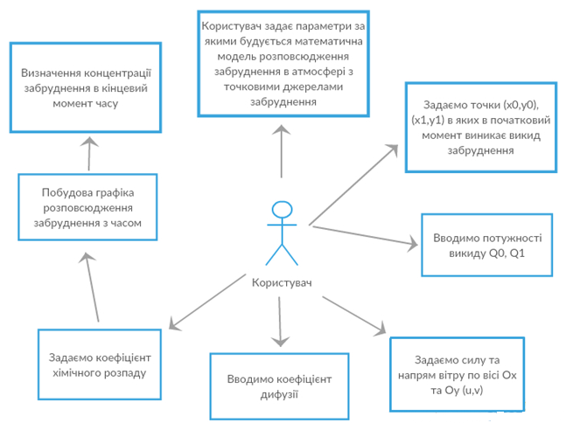

Рис. 2.2 UML-діаграми

Алгоритм роботи програми подано на рис. 2.3.

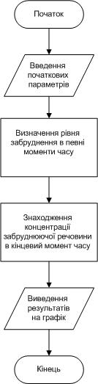

Рис. 2.3 Блок-схема

# 2.2 Порівняльний аналіз результатів виконання програми при різних параметрах

Для перевірки адекватності створеного програмного продукту, проведемо порівняльний аналіз отримуваних результатів залежно від початкових вхідних параметрів.

Розглянемо випадки з різними значеннями коефіцієнтів розпаду речовин.

Перший випадок:

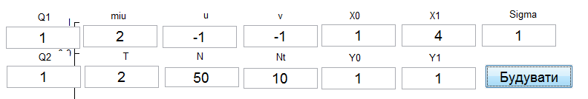

Рис. 2.4 Введення початкових параметрів

Початковий момент:

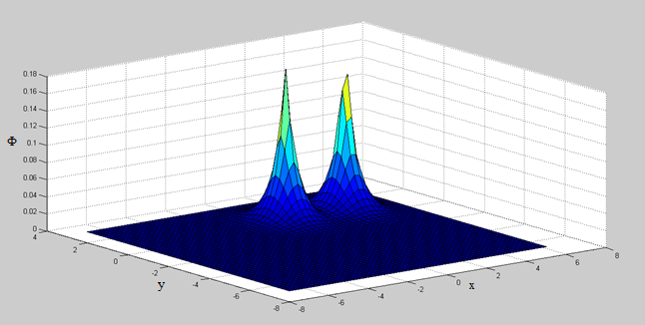

Рис. 2.5 Виконання програмного забезпечення

Через 10 кроків:

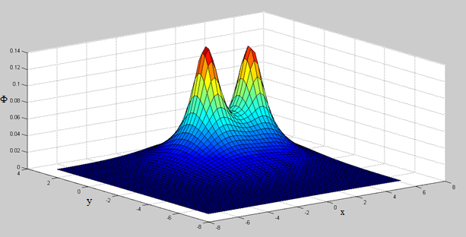

Рис. 2.6 Виконання програмного забезпечення

Другий випадок:

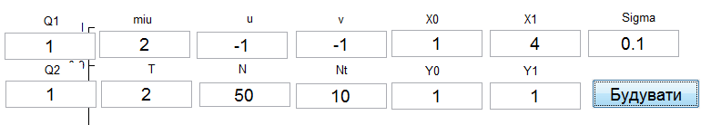

Рис. 2.7 Введення початкових параметрів

Початковий момент:

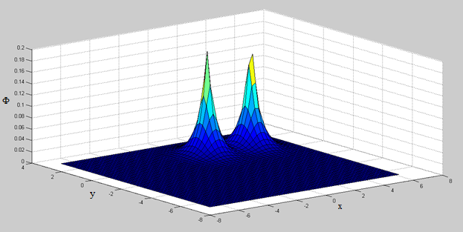

Рис. 2.8 Виконання програмного забезпечення

Через 10 кроків:

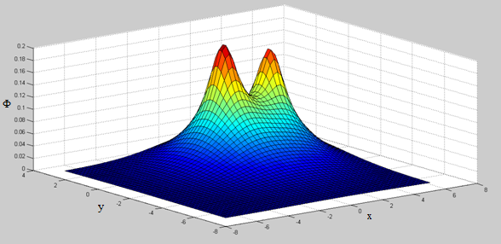

Рис. 2.9 Виконання програмного забезпечення

Краще побачити різницю між двома випадками дають змогу лінії рівня. Завдяки проекції трьохвимірного графіка на площину, можемо краще побачити область, на яку поширюється забруднення. Лінії рівня представлено на рис. 2.10 та рис. 2.11.

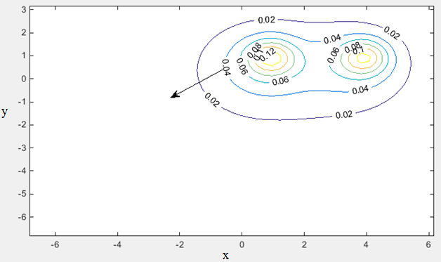

Рис. 2.10 Лінії рівня для σ=1

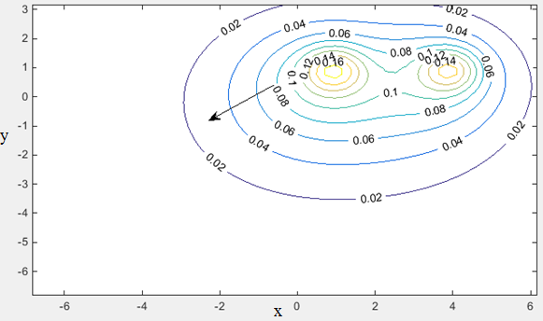

Рис. 2.11 Лінії рівня для σ=0.1

З цих рисунків бачимо, що у першому випадку висота, до якої досягає забруднення, менша, ніж у другому. Також у першому випадку забруднення розповсюджується на значно меншу відстань.

Отже,чим меншим є значення коефіцієнту хімічного розпаду забруднюючої речовини, тим більшу небезпеку вона становить для навколишнього середовища.

Попередньо ми розглядали випадок, коли два джерела мають однакову потужність викиду. Тепер розглянемо джерела з різними потужностями викиду, що зображено на рис. 2.13 – рис. 2.15.

Було введено такі параметри:

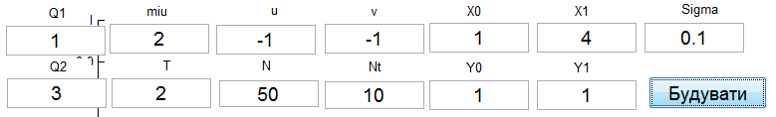

Рис. 2.12 Введення початкових параметрів

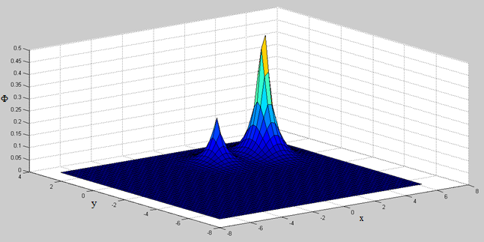

Рис. 2.13 Забруднення з різними потужностями в початковий момент часу

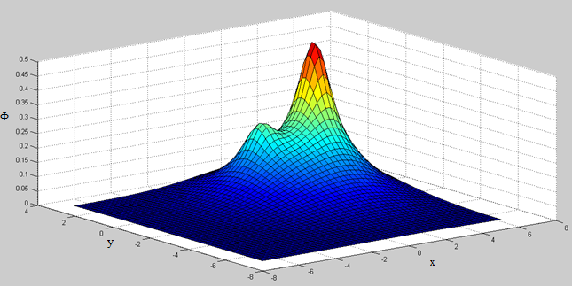

Рис. 2.14 Забруднення з різними потужностями в початковий момент часу

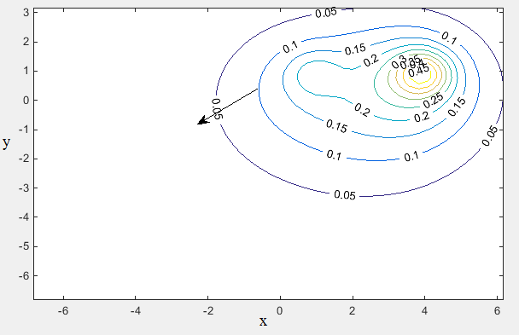

Рис. 2.15 Лінії рівня

При різній потужності та достатньо малій відстані між джерелами забруднення викиди практично зливаються в один.

Розглянемо два випадки з різними значеннями коефіцієнту дифузії.

Перший випадок:

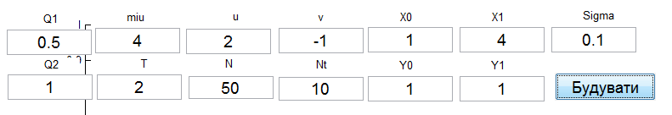

Рис. 2.16 Введення початкових параметрів

У початковий момент часу:

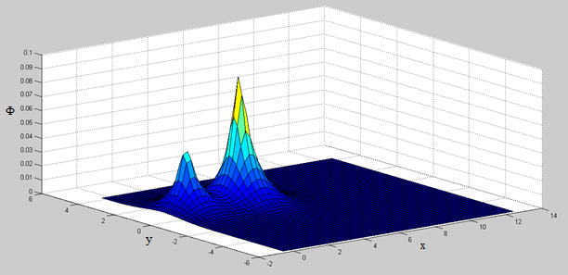

Рис. 2.17 Виконання програмного забезпечення

Через 10 кроків:

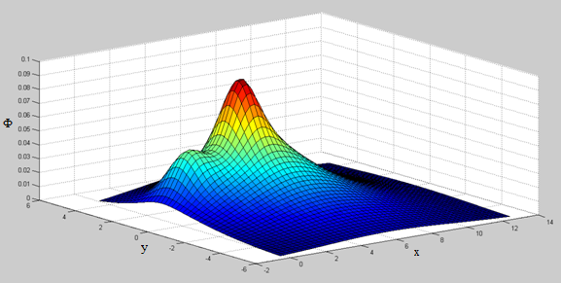

Рис. 2.18 Виконання програмного забезпечення

Другий випадок:

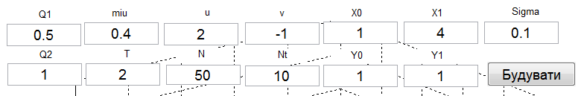

Рис. 2.19 Введення початкових параметрів

В початковий момент часу:

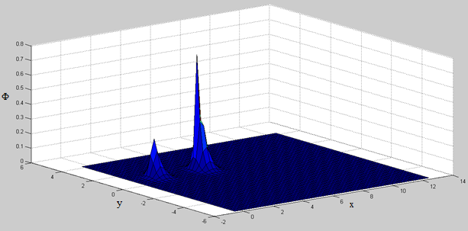

Рис. 2.20 Виконання програмного забезпечення

Через 10 кроків:

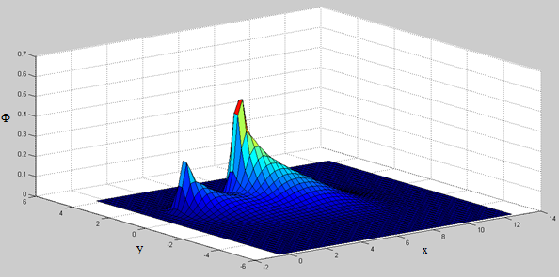

Рис. 2.21 Виконання програмного забезпечення

Проаналізуємо результати за допомогою ліній рівня, що подані на рис. 2.22 та рис. 2.23.

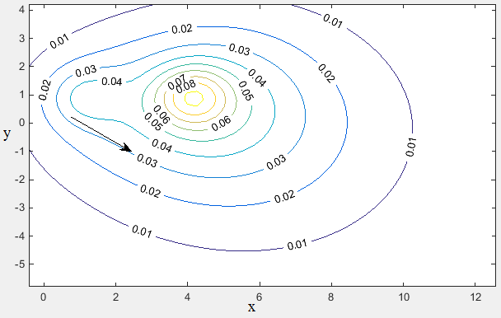

Рис. 2.22 Лінії рівня при µ=4

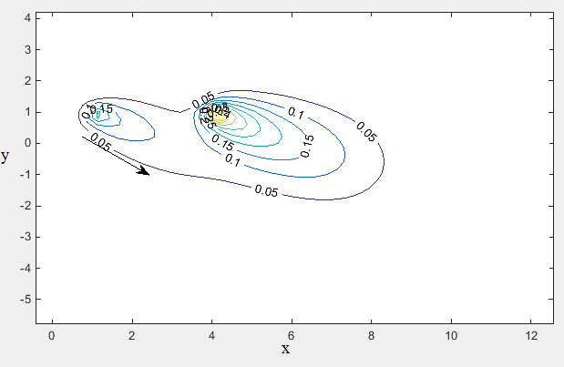

Рис. 2.23 Лінії рівня при µ=0.4

З рисунків видно, що при дуже малому коефіцієнті дифузії поширення забруднення відбувається лише завдяки переносу вітром. Якщо ж дифузія велика, то збільшується область поширення забруднення і воно розсіюється в усіх напрямках.

Розглянемо випадок з параметрами, що вказані на рис. 2.24.

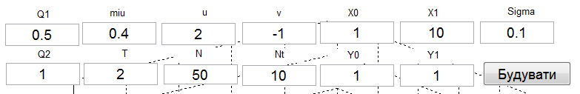Рис. 2.24 Введення початкових параметрів

Результат можемо побачити на рис. 2.25.

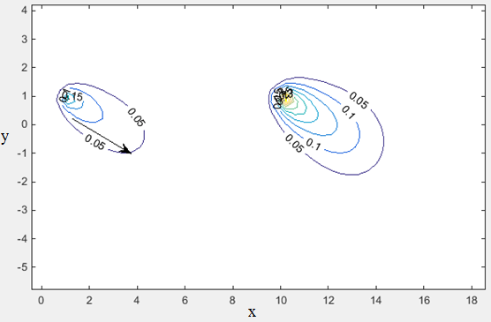

Рис. 2.25 Виконання програмного забезпечення

Якщо джерела сильно віддалені один від одного, то поширення забруднень, що було викинуто з них, не пов’язані між собою і можемо розглядати їх окремо. При розташуванні джерел достатньо близько обсяг забруднення кожного з них додається.

# 2.3 Висновки

1. В даному розділі зроблено опис створеного для моделювання розповсюдження забруднення в атмосфері з точковими джерелами забруднення програмного продукту.

2. Наведено схему організації програми та схему взаємодії з користувачем.

3. Виконано порівняльний аналіз результатів роботи програмного продукту з різними вхідними параметрами. Встановлено безумовну залежність концентрації та розповсюдження забруднення від всіх вхідних параметрів, зокрема: кількості та потужності джерел забруднення, сили та напрямку вітру та ін.

# ВИСНОВКИ

1. В даній роботі розглянуто розповсюдження забруднення в атмосфері, яке виникає з точкових джерел забруднення.
2. Здійснено перехід від трьохвимірної до двовимірної моделі розповсюдження забруднення в атмосфері.
3. Застосовано експоненціально збіжні формули для наближеного моделювання поширення забруднення в атмосфері.
4. Розроблено програмне забезпечення для знаходження концентрації забруднюючої речовини у просторі в різні моменти часу.
5. Знайдено розподіл забруднення в атмосфері у різні моменти часу та результати представлені у вигляді трьохвимірних та двовимірних графіків.
6. Виконано порівняльний аналіз результатів роботи програмного продукту з різними вхідними параметрами.
7. Встановлено безумовну залежність концентрації та розповсюдження за-бруднення від всіх вхідних параметрів.

# ЛІТЕРАТУРА

1. Берлянд М. Е. Современные проблемы атмосферной диффузии и загрязнение атмосферы. – Л.: Гидрометеоиздат. 1975. – 448с.
2. Бызова Н. Л. Экспериментальные исследования атмосферной диффузии и расчеты рассеяния примеси. – Л.: Гидрометеоиздат. 1991. - 280с.
3. Володин Е. М. Математическое моделирование общей циркуляции атмосферы. Курс лекций. – М.: ИВМ РАН, 2007. – 89с.
4. Замай С.С., Якубайлик О.Э. Модели оценки и прогноза загрязнения атмосферы промышленными выбросами в информационно-аналитической системе природоохранных служб крупного города: Учеб. пособие – Краснояр. гос. ун-т. Красноярск, 1998. –  109 с.
5. Камаєва І.О.Математична модель розсіювання викидів промислових підприємств / І. О. Камаєва, Я. М. Семчук, Л. І. Камаєва, О. М. Лев // Вест. Херсон. нац. техн. ун-та. – 2005. – Вип. 2(22). – С. 143-147.
6. Ковальчук П. І.Моделювання і прогнозування стану навколишнього середовища: Навч. посіб. для студ. вищ. навч. закл./ Павло Іванович Ковальчук.. – К. : Либідь, 2003. – 208 с.
7. Лаврик В.І. Методи математичного моделювання в екології / Лаврик В.І. Національний ун-т "Києво-Могилянська Академія". – К.: Фітосоціоцентр, 1998. – 131 с.
8. Марчук Г.И. Математическое моделирование в проблеме окружающей среды. – М.: Наука. Главная редакция физико-математической литературы. 1982. – 320с.
9. Марчук Г. И. Методы вычислительной математики. – М.: Наука. Главная редакция физико-математической литературы. 1977. – 456 с.
10. Самарский А.А. Математическое моделирование: Идеи. Методы. Примеры / А.А. Самарский, А.П. Михайлов. – М: Наука, 1997. – 320 с.
11. Driscoll, T.A. Schwarz-Christoffel mapping [Текст] / T.A. Driscoll, L.N. Trefethen. – Cambridge University Press, 2002. – 132 p.
12. I. Gavrilyuk, V. Makarov, and V. Vasylyk. Exponentially convergent algorithms for abstract differential equations. Frontiers in Mathematics. Birkhauser/Springer Basel AG, Basel, 2011, viii+180 pp.
13. Mark Z. Jacobson, 2005: Fundamentals of Atmospheric Modeling, 2nd Ed. Cambridge. 813 pp. ISBN0-521-54865-9
14. Markiewicz M., 1989: Gaussowski model rozprzestrzeniania się zanieczyszczeń w atmosferze, uwzględniający zmienność parametrów wejściowych, Rozprawa doktorska, Politechnika Warszawska, Warszawa
15. F. Stenger, Numerical methods based on sinc and analytic functions, Springer Series in Computational Mathematics, Vol. 20, Springer-Verlag, New York, 1993, xvi+565 pp., 24 cm.
16. Trzeciak S., 2000: Meteorologia morska z oceanografią, Wydawnictwo Naukowe PWN, Warszawa

# ДОДАТОК 1

MATLAB – мова програмування, яка була використана при написанні дипломної роботи. Основне вікно програми містить поля для введення всіх необхідних параметрів для побудови графіка та кнопка «Виконати». Після натискання кнопки виконується такий код:

function pushbutton1_Callback(hObject, eventdata, handles)

clc;

hold on;

cla;

Q1=str2num (get(handles.edit1,'String'));

Q2=str2num (get(handles.edit17,'String'));

m=str2num (get(handles.edit2,'String'));

u=str2num (get(handles.edit3,'String'));

v=str2num (get(handles.edit4,'String'));

sigma=str2num (get(handles.edit5,'String'));

T=str2num (get(handles.edit6,'String'));

N=str2num (get(handles.edit7,'String'));

Nt=str2num (get(handles.edit8,'String'));

x0=str2num (get(handles.edit9,'String'));

y0=str2num (get(handles.edit10,'String'));

x1=str2num (get(handles.edit15,'String'));

y1=str2num (get(handles.edit16,'String'));

Chp=10; %kil'kist' vuzliv Chebysheva

ax=min(x0,x1)-5+4*u/sqrt(u^2+v^2);

bx=max(x0,x1)+5+4*u/sqrt(u^2+v^2);

ay=min(y0,y1)-5+4*v/sqrt(u^2+v^2);

by=max(y0,y1)+5+4*v/sqrt(u^2+v^2);

hX=(bx-ax)/(N);

hY=(by-ay)/(N);

X=ax:hX:bx;

Y=ay:hY:by;

ht=T/(Nt);

htau=T/(N);

[nodes,beta] = chebpts(Chp); % знаходження бетта(катих) через функцію

[x,y]=meshgrid(X,Y);

hold off;

figure(1);

tau=T/Nt;

for i=0:Nt

t=i*tau

Z1=Ff(x,y,u,v,Q1,m,sigma,x0,y0,t,Chp,beta,nodes);

Z2=Ff(x,y,u,v,Q2,m,sigma,x1,y1,t,Chp,beta,nodes);

Z=Z1+Z2;

mesh(x,y,Z);

surf(x,y,Z);

pause(1);

end;

figure(2);

contour(X,Y,Z,'ShowText','on');

Після натискання кнопки з’являється вікно, в якому відображається проце переміщення забруднення. Тоді відкривається ще одне вікно, на якому відображаються лінії рівня та вектор напряму вітру.

# ДОДАТОК 2

В коді кнопки «Виконати» відбувається виклик функції Ff, код якої виглядає наступним чином:

function [zn]=Ff(x,y,u,v,Q,m,sigma,x0,y0,t,N,beta,nodes)

zn1=0;

for i=1:N-1

vv=(nodes(i)+1)*t/2;

zn1=zn1+(exp(-((x-x0-u*(t-vv)).^2+(y-y0-v*(t-vv)).^2)/(4*m*(t-vv))-

-sigma*(t-vv))/(4*m*pi*(t-vv)))*beta(i);

end;

zn=t*zn1/2*Q;

end